Президентская академия приглашает студентов страны к участию во Всероссийском гражданско-патриотическом диктанте
02.11.2024
8 ноября в 10.00 (мск) стартует ежегодный Всероссийский гражданско-патриотический диктант «Моя любовь, душа моя – Россия!». Акция, которая в 2023 году объединила более 10 тысяч студентов из 80 регионов страны, направлена на формирование в сознании молодежи значимых ориентиров развития российского общества.
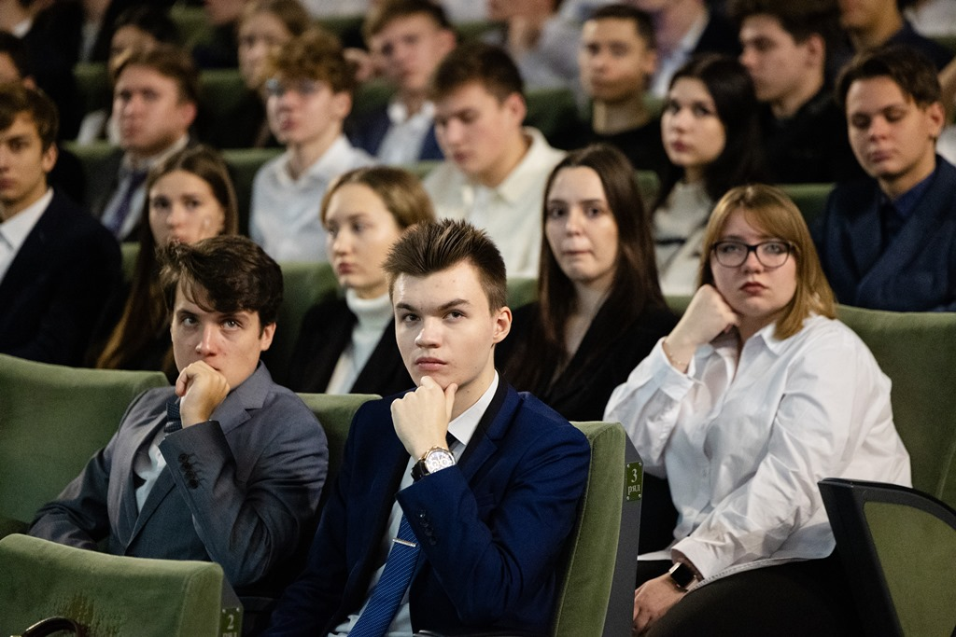
Всероссийский гражданско-патриотический диктант проходит третий год подряд в соответствии с Указом Президента России о сохранении и укреплении традиционных российских духовно-нравственных ценностей в рамках федеральной программы «Приоритет-2030». Организатором акции выступает Президентская академия при поддержке Научно-образовательной теологической ассоциации (НОТА), в которую входят сегодня уже свыше 80 университетов и духовных учебных заведений России.
Гражданско-патриотический диктант состоит из заданий в форме тестов, требующих знания истории и Конституции России, касающихся государственной символики и праздников, религии, культуры, истории и права, народных традиций и обычаев. В этом году его тематика определена Годом семьи. Вопросы теста 2024 года разработаны при поддержке Учебно-методического совета по направлению «Государственное и муниципальное управление» Президентской академии и вузов, являющихся партнерами акции.
Принять участие в диктанте «Моя любовь, душа моя – Россия!» могут студенты колледжей и вузов от 17 до 35 лет по ссылке. Форма будет открыта 8 ноября 2024 года в 10:00 по московскому времени, к тесту можно будет приступить после заполнения формы регистрации.
«С каждым сезоном число участников диктанта и площадок его проведения растет. В этом году в диктанте большое внимание уделено семейным ценностям и традициям, поскольку 2024 год объявлен Годом семьи в Российской Федерации. Мы надеемся, что Гражданско-патриотический диктант в очередной раз вдохновит участников, продемонстрирует, насколько велика и многогранна история нашей страны, укрепит наше единство», – комментирует исполнительный директор НОТА Галина Теплых.

Руководитель Института государственной службы и управления (ИГСУ) Президентской академии Руслан Корчагин выразил надежду, что Всероссийский гражданско-патриотический диктант станет одним из важных социально-ориентированных инструментов развития гражданской идентичности в молодом поколении. «Мы надеемся, что диктант сможет привлечь внимание к такой сложной проблематике, как воспитание гражданственности и патриотизма у молодых людей, в первую очередь, у студентов, – отметил он. – Все мы поставлены сегодня перед вопросами: “Кто мы в этом мире? Как мы относимся к своей стране? В чем заключается наше гражданское самоопределение?”. От того, как отвечает на эти вопросы нынешнее молодое поколение, зависит будущее нашего государства».
С более подробной информацией о диктанте можно ознакомиться на странице акции на сайте Института государственной службы и управления (ИГСУ) Президентской академии.

Адрес страницы: http://ramenki.mos.ru/presscenter/news/detail/12642777.html
Управа района Раменки города Москвы

